

**Қазақстан Республикасы Президентінің бұқаралық ақпарат құралдары саласындағы сыйлықтарын беру, гранттарын тапсыру және Алғысын жариялау қағидаларын бекіту туралы**

Қазақстан Республикасы Президентінің 2013 жылғы 22 наурыздағы № 190 Өкімі.

      Қазақстан Республикасының қоғамдық-саяси, әлеуметтік-экономикалық және мәдени өмірін жариялап-көрсетудің сапасын арттыру және журналистердің кәсіби өсуін ынталандыру мақсатында:

      1. Қоса беріліп отырған:

      1) Қазақстан Республикасы Президентінің бұқаралық ақпарат құралдары саласындағы сыйлықтарын беру, гранттарын тапсыру және Алғысын жариялау қағидалары (1-қосымша);

      2) Қазақстан Республикасы Президентінің бұқаралық ақпарат құралдары саласындағы сыйлығы лауреатының дипломы мен төсбелгісінің, гранты иегері куәлігінің және Алғысының сипаттамасы (2-қосымша) бекітілсін.

      2. "Қазақстан Республикасы Президентінің бұқаралық ақпарат құралдары саласындағы сыйлықтары мен гранттарын тағайындау туралы" Қазақстан Республикасы Президентінің 1997 жылғы 19 маусымдағы № 3556 өкімінің күші жойылды деп танылсын (Қазақстан Республикасының ПҮАЖ-ы, 1997 ж., № 27, 239-құжат; 1999 ж., № 39, 331-құжат; 2005 ж., № 22, 268-құжат).

|  |  |
| --- | --- |
| *Қазақстан Республикасының*  *Президенті* | *Н. НАЗАРБАЕВ* |

|  |  |
| --- | --- |
|  | Қазақстан Республикасы Президентінің 2013 жылғы 22 наурыздағы № 190 өкіміне 1-ҚОСЫМША |

**Қазақстан Республикасы Президентінің бұқаралық ақпарат құралдары саласындағы сыйлықтарын беру, гранттарын тапсыру және Алғысын жариялаудың**  
**ҚАҒИДАЛАРЫ**  
**I. Жалпы ережелер**

      1. Қазақстан Республикасы Президентінің бұқаралық ақпарат құралдары саласындағы сыйлықтарын беру, гранттарын тапсыру және Алғысын жариялаудың осы қағидалары (бұдан әрі – Қағидалар) Қазақстан Республикасы Президентінің бұқаралық ақпарат құралдары саласындағы сыйлықтарын беру, гранттарын тапсыру және Алғысын жариялау тәртібін айқындайды.

      2. Медиакеңістікті дамытуға үлес қосқан талантты журналистерді ынталандыру мақсатында олар мынадай сыйлыққа ұсынылуы мүмкін:

      1) Қазақстан Республикасы Президентінің бұқаралық ақпарат құралдары саласындағы жыл сайынғы сыйлықтары (бұдан әрі – сыйлықтар);

      2) Қазақстан Республикасы Президентінің бұқаралық ақпарат құралдары саласындағы жыл сайынғы гранттары (бұдан әрі – гранттар).

      3. Бұқаралық ақпарат құралдарының шығармашылық ұжымдары (баспа бұқаралық ақпарат құралдары, теле- және радиоарналар, бағдарламалар, редакциялар, интернет-ресурстар, сондай-ақ бұқаралық ақпарат саласында жұмыс істейтін және журналистік қызметтің дамуына ықпал ететін ұйымдар) Қазақстан Республикасы Президентінің Алғысын (бұдан әрі – Алғыс) жариялау үшін ұсынылуы мүмкін.

      4. Сыйлық журналистерге:

      Әділетті Қазақстанды құруға бағытталған ауқымды реформаларды, Қазақстан Республикасының ұлттық жобаларын, Президенттің Қазақстан халқына жыл сайынғы жолдауларын, мемлекеттік бағдарламаларды іске асыру барысын жариялап-көрсетуге;

      қазақстандық патриотизмді қалыптастыруға, қоғамда ұлтаралық және конфессияаралық келісімді нығайтуға;

      демократиялық саяси мәдениетті қалыптастыруға және азаматтық қоғам институттарын дамытуға;

      Қазақстан журналистикасының, ұлттық бұқаралық ақпарат құралдарының дамуына;

      шетелдік бұқаралық ақпарат құралдарындағы мемлекеттің оң имиджін нығайтуға;

      журналистиканың стильдері мен жанрларын инновациялық дамытуға қосқан елеулі шығармашылық үлесі үшін беріледі.

      Ескерту. 4-тармаққа өзгеріс енгізілді – ҚР Президентінің 15.05.2024 № 144 Өкімімен.

      5. Жыл сайын төрт сыйлықтан артық берілмейді.

      Ескерту. 5-тармақ жаңа редакцияда - ҚР Президентінің 01.06.2019 № 57 Жарлығымен.

      6. Гранттар отыз бес жасқа дейінгілерді қоса алғанда, жас журналистерге шығармашылық өсуі мен Қазақстан журналистикасының дамуын ынталандыру мақсатында беріледі.

      7. Жыл сайын төрт гранттан артық тапсырылмайды.

      Ескерту. 7-тармақ жаңа редакцияда - ҚР Президентінің 01.06.2019 № 57 Жарлығымен.

      8. Алғыс бұқаралық ақпарат құралдарының шығармашылық ұжымдарына мемлекеттік саясатты іске асыру барысын белсенді жариялап-көрсеткені және отандық медиакеңістікті дамытқаны үшін жарияланады.

      9. Алып тасталды - ҚР Президентінің 26.06.2015 № 8 өкімімен.

      10. Берілетін сыйлықтар, тапсырылатын гранттар және Алғысын жариялаудың мөлшерін жыл сайын Қазақстан Республикасының Үкіметі белгілейді.

      Ескерту. 10-тармақ жаңа редакцияда - ҚР Президентінің 01.06.2019 № 57 Жарлығымен.

      11. Сыйлықтар, гранттар және Алғыс лауреаттарына ақшалай сыйақы Республикасының заңнамасында белгіленген тәртіппен тапсырылады немесе аударылады. Ақшалай сыйақыны сыйлықтар мен гранттар лауреаттарына төлеуді бұқаралық ақпарат құралдары саласындағы уәкілетті орган жүзеге асырады.

      Ескерту. 11-тармаққа өзгеріс енгізілді - ҚР Президентінің 01.06.2019 № 57 Жарлығымен.

**II. Қазақстан Республикасы Президентінің сыйлықтарын беру, гранттарын тапсыру және Алғысын жариялау жөніндегі қоғамдық комиссия қызметін ұйымдастыру және оның тәртібі**

      12. Қазақстан Республикасы Президентінің сыйлықтарын беру, гранттарын тапсыру және Алғысын жариялау жөніндегі қоғамдық комиссия (бұдан әрі – Қоғамдық комиссия) Қазақстан Республикасы Президентінің жанындағы консультативтік-кеңесші орган болып табылады және сыйлықтар, гранттар алуға және Алғыс жариялауға ұсынылған үміткерлерді қарау мен іріктеу мақсатында құрылады.

      13. Қоғамдық комиссия өз қызметінде Қазақстан Республикасының Конституциясын, Президенттің актілерін, Қазақстан Республикасының өзге де нормативтік құқықтық актілерін және осы Қағидаларды басшылыққа алады.

      14. Қоғамдық комиссияны Қазақстан Республикасы Президентінің кеңесшісі - Президенттің Баспасөз хатшысы басқарады.

      Қоғамдық комиссияның құрамын Қазақстан Республикасы Президентінің кеңесшісі - Президенттің Баспасөз хатшысы жыл сайын бекітеді. Қоғамдық комиссияның құрамына бұқаралық ақпарат құралдарының, шығармашылық одақтардың, журналистердің қоғамдық бірлестіктерінің және мүдделі мемлекеттік органдардың өкілдері кіреді.

      Ескерту. 14-тармақ жаңа редакцияда – ҚР Президентінің 15.05.2024 № 144 Өкімімен.

      15. Қоғамдық комиссия төрағасы оның жұмысын ұйымдастырады және Қазақстан Республикасының заңнамасы мен осы Қағидаларға сәйкес Қоғамдық комиссия мүшелерінің қызметін үйлестіреді.

      16. Қазақстан Республикасы Президентінің Баспасөз қызметі Қоғамдық комиссияның жұмыс органы болып табылады.

      17. Құжаттар қабылдаудың басталуы туралы хабарландыру және сыйлықтар мен гранттар алуға ұсынылатын үміткерлердің, сондай-ақ Алғыс жариялау үшін шығармашылық ұжымдардың қажетті құжаттарының тізбесі құжаттарды қабылдау аяқталудан кемінде отыз күн бұрын республикалық басылымдарда жарияланады және Қазақстан Республикасы Президентінің www.akorda.kz ресми интернет-ресурсына орналастырылады.

      18. Қоғамдық комиссия отырыстары Қоғамдық комиссияның төрағасы бекітетін жұмыс жоспарына сәйкес өткізіледі. Қоғамдық комиссия төрағасының шешімі бойынша жоспардан тыс отырыстар өткізілуі мүмкін. Қоғамдық комиссияның отырысы, егер оған Қоғамдық комиссия мүшелерінің кемінде үштен екісі қатысса, заңды деп саналады. Қоғамдық комиссияның шешімі хаттамамен ресімделеді.

      19. Қоғамдық комиссия мүшесі сыйлық немесе грант алуға ұсынылған жағдайда, оның Қоғамдық комиссияның мүшесі ретіндегі жұмысы оны сыйлық немесе грант алуға ұсыну жөніндегі құжаттарын қарау кезеңінде тоқтатыла тұрады. Алғыс жариялау үшін ұсынылған шығармашылық ұжым басшысының Қоғамдық комиссиядағы жұмысы да конкурстық құжаттарды қарау кезеңінде тоқтатыла тұрады.

      20. Қоғамдық комиссияның хатшысы Қоғамдық комиссияның қарауына жұмыс органы дайындаған құжаттар мен материалдарды ұсынады.

      21. Қоғамдық комиссияның жұмыс органы:

      1) бұқаралық ақпарат құралдарында сыйлықтар мен гранттар алуға, Алғыс жариялауға ұсынылатын үміткерлердің құжаттарын қабылдаудың басталғаны туралы хабарландырудың жариялануын қамтамасыз етеді;

      2) ұсынылған құжаттардың осы Қағидалар талаптарына сәйкестігін тексереді;

      3) келіп түскен жұмыстарға талдау жасайды және оларды Қоғамдық комиссияның отырысына шығарады;

      4) Қоғамдық комиссия отырысының қорытындысы бойынша сыйлықтар, гранттар алуға және Алғыс жариялауға ұсынылған үміткерлерді Қазақстан Республикасы Президентінің қарауына енгізеді;

      5) белгіленген тәртіппен Қазақстан Республикасы Президентінің тиісті актісінің жобасын әзірлейді;

      6) дипломдарды, куәліктер мен Алғысты дайындауды және ресімдеуді қамтамасыз етеді.

**III. Сыйлықтарды беру, гранттарды тапсыру**  
**және Алғыс жариялау тәртібі**

      22. Сыйлықтар мен гранттар алуға үміткерлерді бұқаралық ақпарат құралдары, шығармашылық одақтар, қоғамдық бірлестіктер, мемлекеттік органдар ұсынады. Алғыс жариялауға шығармашылық ұжымдарды шығармашылық одақтар, қоғамдық бірлестіктер, мемлекеттік органдар ұсынады.

      23. Әрбір бұқаралық ақпарат құралы, шығармашылық одақ, қоғамдық бірлестік, мемлекеттік орган сыйлықтар мен гранттар алуға екі үміткерден артық ұсынуға құқылы емес.

      24. Сыйлықтар, гранттар алуға үміткерлердің және Алғыс жариялауға шығармашылық ұжымдардың өзін-өзі ұсынуына жол берілмейді.

      25. Сыйлықтар, гранттар алуға және Алғыс жариялауға ұсынылған үміткерлердің Қоғамдық комиссияның мекенжайына жолданған құжаттары сыйлықтар беруге, гранттар тапсыруға және Алғыс жариялауға ұсынатын жылдың 1 маусымынан кешіктірмей қабылданады. Құжаттар қабылдау мерзімі өтіп кеткеннен кейін түскен құжаттар сыйлықтар, гранттар алуға және Алғыс жариялауға жіберілмейді.

      26. Сыйлықтар мен гранттар алуға мынадай құжаттар ұсынылады:

      1) бұқаралық ақпарат құралының, шығармашылық одақтың, қоғамдық бірлестіктің, мемлекеттік органның ресми бланкісіне жазылған, бірінші басшы немесе оның орнындағы адам қол қойған ұсыныс (А4 форматтағы 2 парақтан артық емес);

      2) сыйлықтар мен гранттар алуға ұсынылған үміткердің аты, әкесінің аты, тегі және шығармашылық бүркеншік есімі (егер болса), сондай-ақ атқаратын лауазымы көрсетілген негізгі жұмыс орнынан анықтама;

      3) сыйлықтар мен гранттар алуға ұсынылған үміткердің шығармашылық қызметінің қысқаша сипаттамасы;

      4) жарияланымдар мәтіндері немесе аудио- және (немесе) бейнематериалдар;

      5) негізгі жарияланымдарының тізімі және (немесе) олардың көшірмелері.

      Осы баптың 2) тармақшасында көрсетілген құжат сыйлықтар мен гранттар алуға үміткер жұмыстан шығарылған жағдайда оның соңғы жұмыс орнынан ұсынылады.

      27. Алғыс жариялауға мынадай құжаттар ұсынылады:

      1) шығармашылық одақтың, қоғамдық бірлестіктің, мемлекеттік органның ресми бланкісіне жазылған бірінші басшы немесе оның орнындағы адам қол қойған бұқаралық ақпарат құралының қызметі туралы ұсыныс (А4 форматтағы 2 парақтан артық емес);

      2) конкурс жарияланған жылдың алдындағы жыл ішінде жарық көрген негізгі маңызды жарияланымдар немесе аудио- және (немесе) бейнематериалдар.

      28. Сыйлықтар, гранттар алуға және Алғыс жариялауға ұсынылған материалдар мен құжаттар қайтарылмайды.

      29. Сыйлықтар, гранттар алуға және Алғыс жариялауға үміткерлерді таңдау Қоғамдық комиссияның отырысқа қатысушы мүшелерінің ашық дауыс беруі арқылы қарапайым көпшілік дауысымен жүргізіледі.

      30. Қоғамдық комиссия сыйлықтар мен гранттар алуға үміткерлерді таңдауда мынадай критерийлерді:

      1) жарияланымдардың объективтілігін;

      2) көтерілген проблемалардың тереңдігін және оның шығармашылық тұрғыдан талдануын;

      3) жұмыстардың әлеуметтік маңыздылығын;

      4) жарияланымдар туындатқан қоғамдық пікір жаңғырығын;

      5) журналистің тәуелсіздігін, принципшілдігін;

      6) жұмыстардың жаңашылдығы мен шығармашылық толымдылығын басшылыққа алады.

      31. Қоғамдық комиссия Алғыс жариялауға үміткерлерді таңдау кезінде:

      1) мемлекет қызметінің саяси, экономикалық және әлеуметтік аспектілерін жариялап-көрсететін бұқаралық ақпарат құралдары шығармашылық ұжымының биік азаматтық ұстанымын;

      2) бұқаралық ақпарат құралдарының Қазақстан Республикасында жүргізіліп отырған реформаларды қолдауға, сондай-ақ заманауи медиакеңістікті дамытуға қосқан шығармашылық үлесін бағалауды басшылыққа алады.

      32. Қоғамдық комиссия сыйлықтарды беру, гранттарды тапсыру және Алғыс жариялау жөніндегі ұсынымдарды Қазақстан Республикасы Президентінің қарауына енгізеді. Үміткерді және (немесе) шығармашылық ұжымды Қазақстан Республикасы Президенті қабылдамаған жағдайда аталған үміткерді сыйлықтар, гранттар алуға және (немесе) шығармашылық ұжымға Алғыс жариялауға келесі ұсыныс екі жылдан кейін жүргізілуі мүмкін.

      33. Сыйлыққа ие болған адамға "Қазақстан Республикасы Президентінің бұқаралық ақпарат құралдары саласындағы сыйлығының лауреаты" атағы беріліп, диплом, естелік төсбелгі және ақшалай сыйақы тапсырылады.

      34. Грантқа ие болған адамға "Қазақстан Республикасы Президентінің бұқаралық ақпарат құралдары саласындағы грантының иегері" атағы беріліп, куәлік және ақшалай сыйақы тапсырылады.

      35. Осы Қағидалардың 33 және 34-тармақтарында көрсетілген атақтарды қайтадан беруге жол берілмейді.

      36. Грант иегерін сыйлық алу үшін грант тапсырылғаннан кейін кемінде бес жылдан кейін ұсынуға болады.

      37. Cыйлықтарды беру, гранттарды тапсыру және Алғыс жариялау рәсімін Байланыс және ақпарат қызметкерлерінің күніне орайластырылады және Қазақстан Республикасының Президенті немесе оның тапсырмасы бойынша басқа лауазымды адам салтанатты жағдайда өткізеді.

      Қайтыс болғаннан кейін берілген диплом, ақшалай сыйақы және сыйлық лауреатының естелік төсбелгісі, сондай-ақ қайтыс болғаннан кейін тапсырылған грант иегерінің куәлігі мен ақшалай сыйақысы Қазақстан Республикасының заңнамасына сәйкес мұрагерлеріне беріледі.

      Ескерту. 37-тармаққа өзгеріс енгізілді - ҚР Президентінің 01.06.2019 № 57 Жарлығымен.

      38. Сыйлықтар беру, гранттар тапсыру және Алғыс жариялау туралы Қазақстан Республикасы Президентінің актілері бұқаралық ақпарат құралдарында жарияланады.

|  |  |
| --- | --- |
|  | Қазақстан Республикасы Президентінің 2013 жылғы 22 наурыздағы № 190 Өкіміне 2-қосымша |

      Ескерту. Бүкіл мәтін бойынша "Қазақстан Республикасының Президенті Н.Назарбаев" деген сөздер "Қазақстан Республикасының Президенті Қ.Тоқаев" деген сөздермен ауыстырылды – ҚР Президентінің 15.05.2024 № 144 Өкімімен.

**Қазақстан Республикасы Президентінің бұқаралық ақпарат**  
**құралдары саласындағы сыйлығы лауреатының дипломы мен**  
**төсбелгісінің, гранты иегері куәлігінің және Алғысының**  
**СИПАТТАМАCЫ**

      Ескерту. Сипаттама жаңа редакцияда - ҚР Президентінің 09.04.2016 № 75 өкімімен.

      1. Қазақстан Республикасы Президентінің бұқаралық ақпарат құралдары саласындағы сыйлығы лауреатының дипломы цифрлық принтерде көлемі 400 х 400 мм "Sirio Pearl" (алтын) түріндегі қағазға тігінен басылады.

      2. Дипломның орталық бөлігінде "қарындашпен салынған графика" тәсілімен "Ақорда" ғимаратының графикалық кескіні орналастырылған.

      3. Диплом мәтіні "Alina Pure 9005" (күрең қызыл) қағазынан әзірленген паспартумен жиектеледі, оның жоғарғы бөлігінің орта тұсында алтынмен зерленген Қазақстан Республикасының Елтаңбасы орналасады. Диплом мәтіні мемлекеттік тілде қызыл-күрең бояумен цифрлық тәсілде төмендегідей редакцияда басылады:

**ДИПЛОМ**  
**ҚАЗАҚСТАН РЕСПУБЛИКАСЫ ПРЕЗИДЕНТІНІҢ**  
**БҰҚАРАЛЫҚ АҚПАРАТ ҚҰРАЛДАРЫ САЛАСЫНДАҒЫ**  
**СЫЙЛЫҒЫ**

      _________________________________

      (аты, әкесінің аты, тегі)

      _________________________________

      _________________________________

      үшін берілді.

      Төменде мынадай сөздер орналасқан:

      "Қазақстан Республикасының Президенті Қ.Тоқаев".

      Оның астында орта тұста "Астана, Ақорда, 20__ жыл" деген сөздер орналасқан.

**Қазақстан Республикасы Президентінің бұқаралық ақпарат**  
**құралдары саласындағы сыйлығының лауреаты дипломының**  
**кескіндемесі**

      Ескерту. Кескіндеме жаңа редакцияда – ҚР Президентінің 15.05.2024 № 144 Өкімімен.

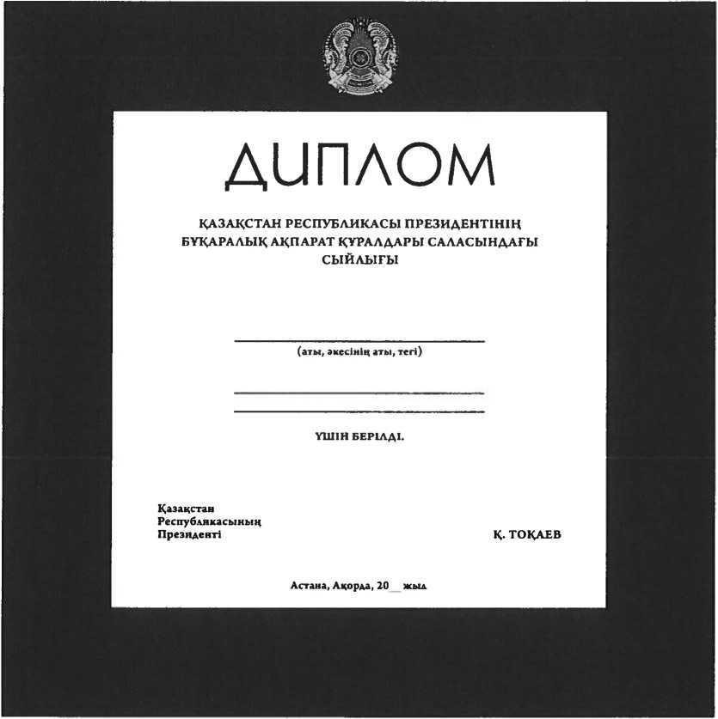

      4. "Қазақстан Республикасы Президентінің бұқаралық ақпарат құралдары саласындағы сыйлығының лауреаты" төсбелгісі 750 алтын сынамасы қоспасынан дайындалған және шығармашылық шабыт символы – қауырсын қалам стиліндегі пішінге ие.

      Төсбелгінің ұзындығы – 35 мм, ені – 22 мм. Беткі жағы – жылтыр, сырт жағының түр-түсі күңгірттеу, ірі бұдырлы етіп жасалған. Сыртқы жағында алтын сынамасының қоспасы – "Аu750" жазылған.

      Төсбелгінің сыртқы жағында оны киімге қадауға арналған цангалық бекіткіш бар.

**"Қазақстан Республикасы Президентінің бұқаралық ақпарат**  
**құралдары саласындағы сыйлығының лауреаты" төсбелгісінің**  
**графикалық кескіндемесі**

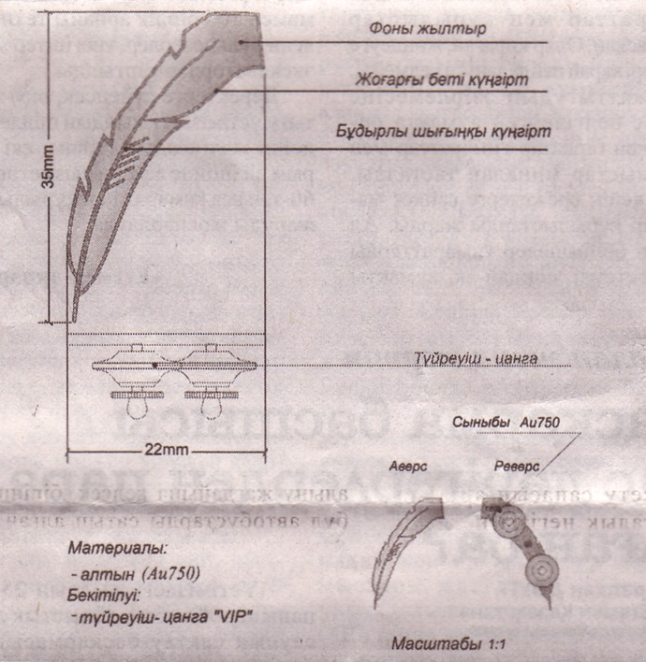

      5. Қазақстан Республикасы Президентінің бұқаралық ақпарат құралдары саласындағы гранты иегерінің куәлігі цифрлық принтерде көлемі 400 х 400 мм "Sirio Pearl" (алтын) түріндегі қағазға тігінен басылады.

      6. Куәліктің орталық бөлігінде "қарындашпен салынған графика" тәсілімен "Ақорда" ғимаратының графикалық кескіні орналастырылған.

      7. Куәліктің мәтіні "Alina Pure 9006" (қаракөк) қағазынан әзірленген паспартумен жиектеледі, оның жоғарғы бөлігінің орта тұсында алтынмен зерленген Қазақстан Республикасының Елтаңбасы орналасады. Куәліктің мәтіні мемлекеттік тілде қаракөк бояумен цифрлық тәсілде төмендегідей редакцияда басылады:

**КУӘЛІК**  
**ҚАЗАҚСТАН РЕСПУБЛИКАСЫ ПРЕЗИДЕНТІНІҢ**  
**БҰҚАРАЛЫҚ АҚПАРАТ ҚҰРАЛДАРЫ САЛАСЫНДАҒЫ**  
**ГРАНТЫ**

      _________________________________

      (аты, әкесінің аты, тегі)

      _________________________________

      _________________________________

      үшін тапсырылды.

      Төменде мынадай сөздер орналасқан:

      "Қазақстан Республикасының Президенті Қ.Тоқаев".

      Оның астында орта тұста "Астана, Ақорда, 20__ жыл" деген сөздер орналасқан.

**Қазақстан Республикасы Президентінің бұқаралық ақпарат құралдары**  
**саласындағы гранты иегері**  
**КУӘЛІГІНІҢ КЕСКІНДЕМЕСІ**

      Ескерту. Кескіндеме жаңа редакцияда – ҚР Президентінің 15.05.2024 № 144 Өкімімен.

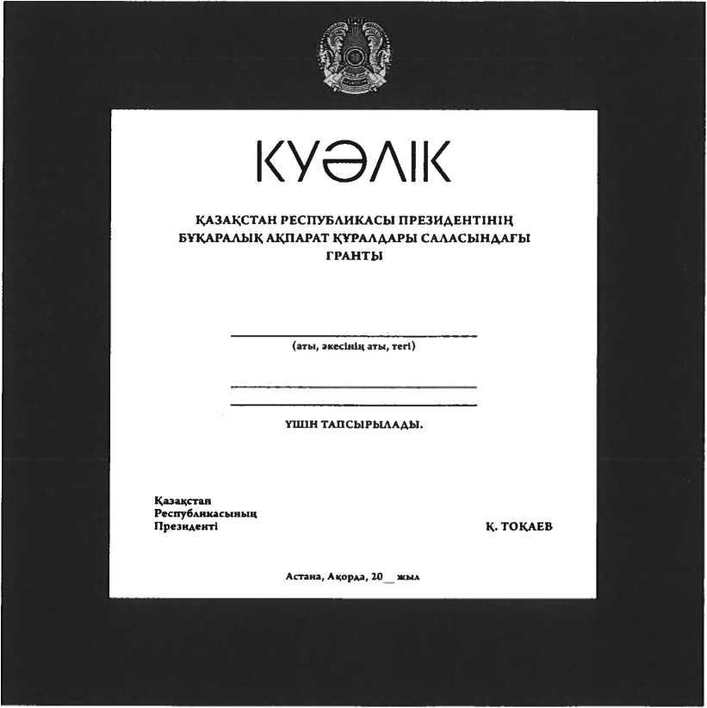

      8. Қазақстан Республикасы Президентінің бұқаралық ақпарат құралдары саласындағы Алғысы цифрлық принтерде көлемі 350 х 350 мм "Sirio Pearl" (алтын) түріндегі қағазға тігінен басылады.

      9. Алғыстың орталық бөлігінде "қарындашпен салынған графика" тәсілімен "Ақорда" ғимаратының графикалық кескіні орналастырылған.

      10. Алғыс мәтіні "Alina Pure 9004" (қою жасыл) қағазынан әзірленген паспартумен жиектеледі, оның жоғарғы бөлігінің орта тұсында алтынмен зерленген Қазақстан Республикасының Елтаңбасы орналасады. Алғыс мәтіні мемлекеттік тілде қою жасыл бояумен цифрлық тәсілде төмендегідей редакцияда басылады:

**АЛҒЫС**  
**ҚАЗАҚСТАН РЕСПУБЛИКАСЫ ПРЕЗИДЕНТІНІҢ**  
**БҰҚАРАЛЫҚ АҚПАРАТ ҚҰРАЛДАРЫ САЛАСЫНДАҒЫ**  
**АЛҒЫСЫ**

      _______________________________________

      (шығармашылық ұжымның атауы)

      _______________________________________

      _______________________________________

      үшін жарияланды.

      Төменде мынадай сөздер орналасқан:

      "Қазақстан Республикасының Президенті Қ.Тоқаев".

      Оның астында орта тұста "Астана, Ақорда, 20__ жыл" деген сөздер орналасқан.

**Қазақстан Республикасы Президентінің бұқаралық ақпарат құралдары саласындағы**  
**АЛҒЫСЫНЫҢ КЕСКІНДЕМЕСІ**

      Ескерту. Кескіндеме жаңа редакцияда – ҚР Президентінің 15.05.2024 № 144 Өкімімен.

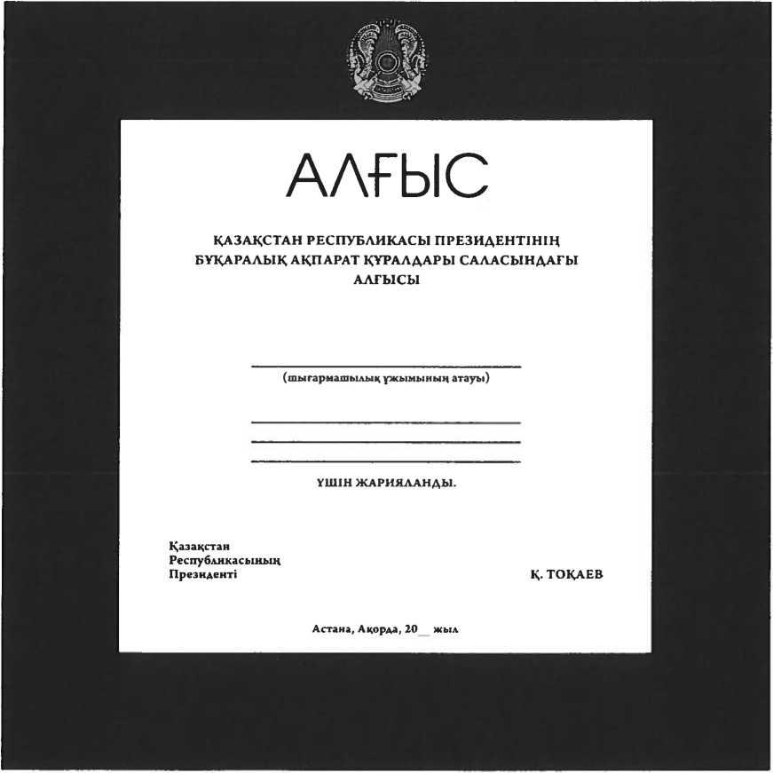

© 2012. Қазақстан Республикасы Әділет министрлігінің «Қазақстан Республикасының Заңнама және құқықтық ақпарат институты» ШЖҚ РМК